Вариант №2
Задание № 1, ОГЭ_{(2.1_C0544E)}
В кодировке Windows-1251 каждый символ кодируется 8 битами. Вова написал текст (в нём нет лишних пробелов):
«Вздыхать и думать про себя:
Когда же чёрт возьмёт тебя!»
Ученик вычеркнул из текста одно слово. Заодно он вычеркнул ставший лишним пробел – два пробела не должны идти подряд.
При этом размер нового предложения в данной кодировке оказался на 7 байт меньше, чем размер исходного предложения. Напишите в ответе вычеркнутое слово.
Решение

Задание № 2, ОГЭ_{(2.1_803F46)}
От разведчика была получена следующая шифрованная радиограмма, переданная с использованием азбуки Морзе.
– – – – ∙ ∙ – ∙ ∙ – – ∙ ∙ ∙
При передаче радиограммы было потеряно разбиение на буквы, но известно, что использовались только следующие буквы.
Е | Н | О | З | Щ
∙ | – ∙ | – – – | – – ∙ ∙ | – – ∙ –
Определите текст радиограммы. В ответе укажите буквы, которые встречаются в тексте радиограммы более одного раза.
Решение

Задание № 3, ОГЭ_{(2.8_C63DD8)}
Определите количество натуральных чисел $x$, для которых истинно логическое выражение:
$$НЕ((x≥ 33)ИЛИ(x< 19)) И (x чётное).$$
Решение

Задание № 4, ОГЭ_{(2.11 _1C05C9)}
Между населёнными пунктами A, B, C, D, E построены дороги, протяжённость которых приведена в таблице.
Определите длину кратчайшего пути между пунктами A и E, проходящего через пункт D. Передвигаться можно только по дорогам, указанным в таблице. Каждый пункт можно посетить только один раз.
Решение

Задание № 5, ОГЭ_{(3.4_C80CF5)}
У исполнителя Вычислитель две команды, которым присвоены номера:
1. приписать 1
2. разделить на 3
Первая из них приписывает к числу справа 1, вторая уменьшает его в 3 раза.
Составьте алгоритм получения из 5 числа 19, содержащий не более 5 команд. В ответе запишите только номера команд.
(Например, 22121 – это алгоритм который преобразует число 18 в 71.)
Если таких алгоритмов более одного, запишите любой из них.

Решение

Задание № 6, ОГЭ_{(3.2_E9F941)}
Ниже приведена программа, записанная на пяти языках программирования.
Алгоритмический язык | Паскаль
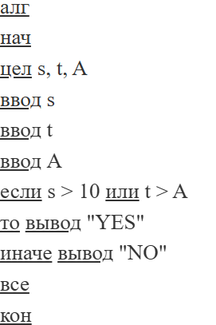 | 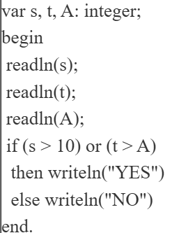
C++ | Python
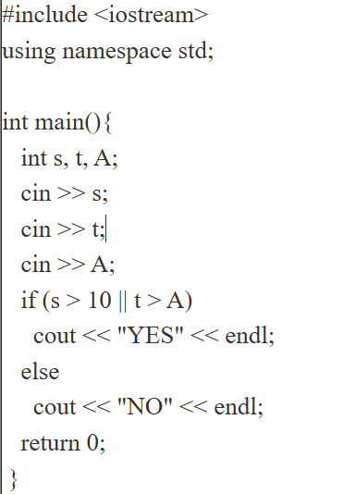 | 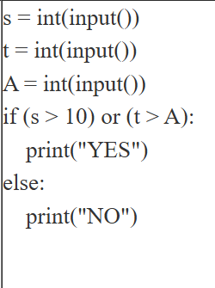
Было проведено 9 запусков программы, при которых в качестве значений переменных s и t вводились следующие пары чисел:
(1, 2); (11, 2); (1, 12); (11, 12); (–11, –12); (–11, 12); (–12, 11); (10, 10); (10, 5).
Укажите наименьшее целое значение параметра А, при котором для указанных входных данных программа напечатает «YES» два раза.


Решение

Задание № 7, ОГЭ_{(1.2_B94434)}
Доступ к файлу foto.jpg, находящемуся на сервере email.ru, осуществляется по протоколу http. В таблице фрагменты адреса файла закодированы цифрами от 1 до 7. Запишите последовательность этих цифр, кодирующую адрес указанного файла в сети Интернет.
1) foto
2) email
3) .ru
4) ://
Решение
5) http
6) /
7) .jpg


Задание № 8, ОГЭ_{(1.2_8D0CFE)}
В языке запросов поискового сервера для обозначения логической операции «ИЛИ» используется символ «|», а для обозначения логической операции «И» – символ «&».
В таблице приведены запросы и количество найденных по ним страниц некоторого сегмента сети Интернет.
Запрос | Найдено страниц  (в сотнях тысяч)
Музыка | 77
Шаляпин | 23
Баритон | 81
Музыка | Шаляпин | Баритон | 131
Шаляпин & Музыка | 5
Шаляпин & Баритон | 0
Какое количество страниц (в сотнях тысяч) будет найдено по запросу Музыка & Баритон?
Считается, что все запросы выполнялись практически одновременно, так что набор страниц, содержащих все искомые слова, не изменялся за время выполнения запросов.
Решение


Задание № 9, ОГЭ_{(2.11 _3BD6B2)}
На рисунке – схема дорог, связывающих города А, Б, В, Г, Д, Е, Ж, З, И, К и Л. По каждой дороге можно двигаться только в одном направлении, указанном стрелкой. Сколько существует различных путей из города А в город Л?
Решение
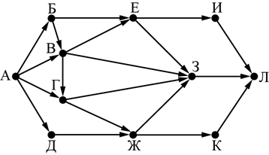

Задание № 10, ОГЭ_{(2.7_4B3DCA)}
Переведите число 125 из десятичной системы счисления в двоичную систему счисления. Сколько единиц содержит полученное число?
В ответе укажите одно число – количество единиц.
Решение


